**2021-2022学年第二学期基础英语ⅡA段教学计划**

一、时间安排

本学期共19个教学周，其中上课17周，考试2周。开学时间为2022年2月14日（周一），结课时间为2022年6月10日（周五）。第18-19周为期末考试周（2022年6月13日至6月26日）。

二、教材及教学内容

|  |  |  |  |  |
| --- | --- | --- | --- | --- |
| **教**  **材** | 作者 | 名称 | 出版社 | 出版时间 |
| David Cotton等 | 《先锋英语综合教程2》 | 高等教育出版社 | 2012 |
| 潘海英等 | 《新大学英语视听说教程2》 | 高等教育出版社 | 2018 |

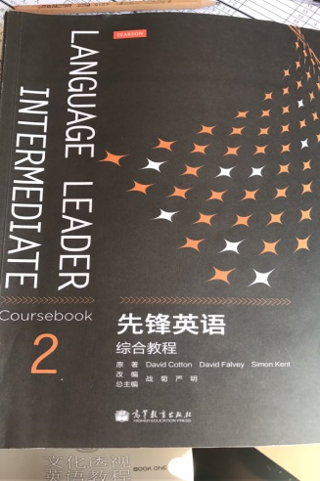 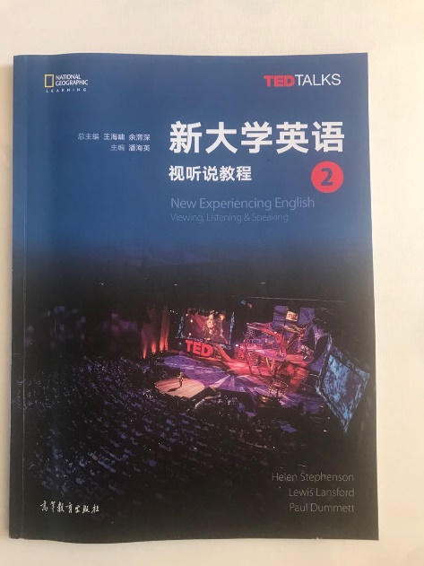

《先锋英语综合教程2》 《新大学英语视听说教程2》

（*Language Leader 2*）  (*New Experiencing English* *2*)

**教学内容：**

1. 《先锋英语综合教程2》（*Language Leader* Book 2):

Unit 2 Travel, Unit 5 Advertising, Unit 8 Education

1. 《新大学英语视听说教程2》(*New Experiencing English* Book 2):

Unit 2 Careers，Unit 4 Success and Failure，Unit 8 Balance，

Unit 9 Creative Thinking，Unit 10 Connections，Unit 12 Change

三、考核方式

本门课程总评成绩由平时成绩（50%）和期末成绩（50%）两部分组成。

1. 平时成绩占总评成绩的50%，包括期末口语考试、作业、出勤、课堂表现、小组展示和读书报告等。

2. 期末成绩占总评成绩的50%，形式为闭卷笔试，以水平测试为主。